Starfsáætlun Dals
Skólaárið 2023 – 2024

Á hverju hausti er gefin út starfsáætlun fyrir leikskólastarfið. Markmið með henni er að gera skólaþróun leikskólans markvissari og sýna fram á umbótamiðað innra mat. Foreldraráð gefur umsögn með áætluninni sem síðan fer til samþykktar hjá leikskólanefnd Kópavogs. Almennar upplýsingar um leikskólann, dagskipulag, skólanámskrá, foreldraráð og skóladagatal ásamt fleiri þáttum má finna á heimasíðu leikskólans.

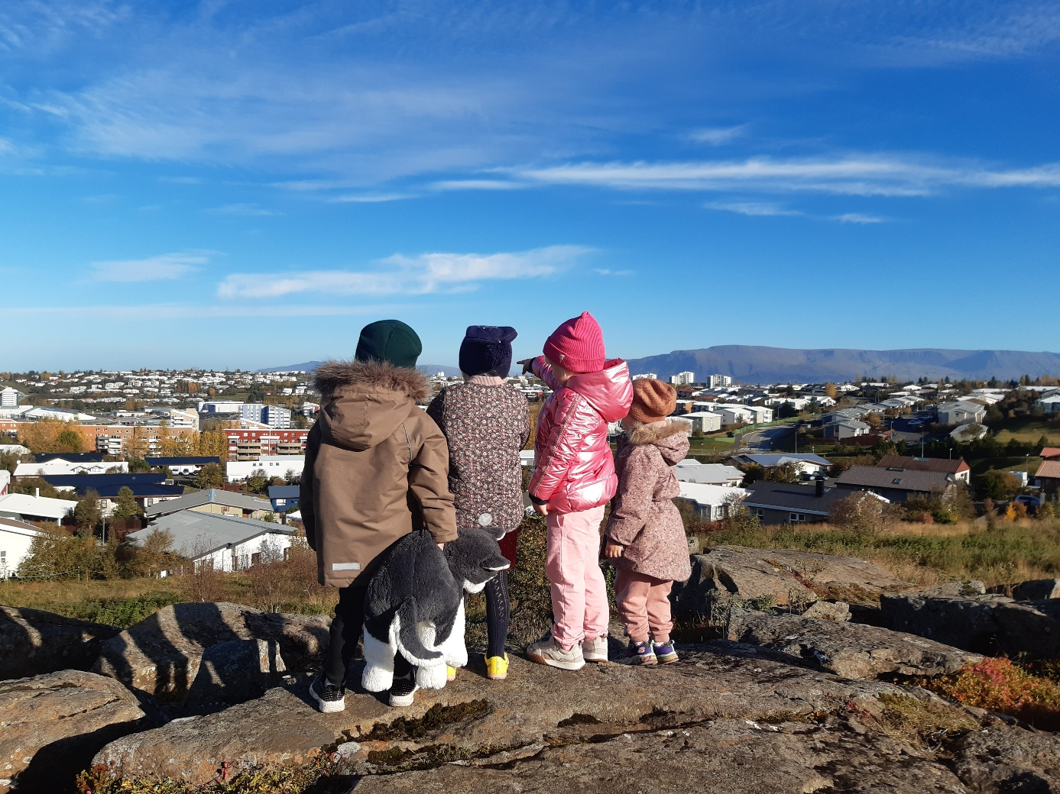

„Sérhver skóladagur þarf að vera hamingjudagur fyrir hópinn og hvert einstakt barn, hver stund gleðistund, sem þokar öllum eitthvað áfram á göngunni til góðs,“
Ísak Jónsson

Sóley Gyða Jörundsdóttir skólastjóri

Sonja M. Halldórsdóttir aðstoðarskólastjóri

Skólastarfið

Skólastarf er í sífelldri mótun og starfið tekur stöðugum breytingum og þróast í takt við þann hóp sem kemur að leikskólanum hverju sinni. Í leikskólanum er höfuðáhersla lögð á gæði í samskiptum enda eru þau grundvallarþáttur í öllu starfi skólans. Læsi á stóran sess í starfinu ásamt ýmsum hefðum.

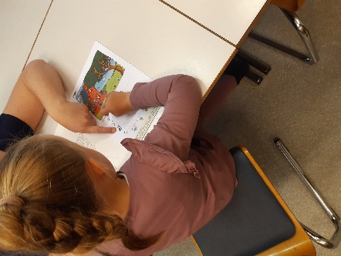
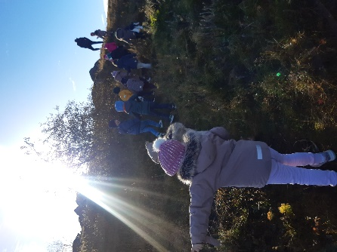
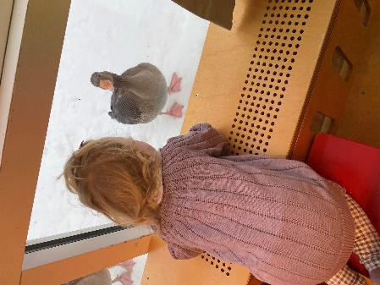

Einkunnarorð leikskólans Dals eru virðing, ábyrgð og sjálfstæði.

Markmið skólans er að virðing sé borin fyrir öllum þeim sem að leikskólanum koma. Við berum virðingu fyrir hvoru öðru jafnframt því að bera ábyrgð á eigin hegðun og gjörðum.

Virðing | Ábyrgð | Sjálfstæði
Fyrir sjálfum sér | Á sjálfum sér | Í vali
Fyrir öðrum | Á vali sínu | Í skoðunum
Fyrir tilfinningum | Á gerðum sínum | Í tjáningu
Fyrir umhverfinu | Á orðum sínum | Í verkum

Mat á skólastarfi og umbótaáætlun
Innra mat
Innra mat á að tryggja að starfsemi skóla sé í samræmi við ákvæði laga og reglugerða. Mat skólans er viðvarandi verkefni byggt á viðmiðum sem fram koma í aðalnámskrá, skólanámskrá skólans og starfsáætlun. Hlutverk innra mats er að skoða og meta framkvæmd stefnu og markmiðs skólans. Í framhaldi af því mati er mótuð umbótaáætlun fyrir þá þætti sem út af standa.

Matsteymi og þátttaka í innra mati
Í matsteymi Dals eru aðstoðarskólastjóri, kennari af hverri deild og foreldri. Leikskólastjóri ber ábyrgð á innra mati en teymið sér um skipulagningu matsins og ber ábyrgð á framkvæmd þess. Innra mat er samvinnuverkefni allra starfsmanna, foreldra og barna.

Niðurstöður úr matsáætlun 2022-2023
Nokkrir umbótaþættir voru settir fram í starfsáætlun 2022-2023 og var markvisst unnið að þeim á síðasta skólaári. Í yfirlitinu hér fyrir neðan má sjá árangur umbótastarfsins.

Viðfangsefni/markmið Viðmið um árangur Niðurstaða
Heilbrigði og vellíðan | Nýttur var spurningalisti frá Kópavogsbæ | Sjá niðurstöður frá deildum
Skólanámskrá Dals | Enn er vinna með námskrána í gangi. | Beðið er eftir vinnu menntamálastofnunar um breytingar á námssviðum leikskólastarfsins.
Umhverfismennt | Að vinnulýsingar séu endurskoðaðar og aðstaða verði til að flokka, með tilliti til nýrrar umhverfisstefnu Kópavogsbæjar | Ekki hefur unnist tími til að vinna með þennan þátt.
Mat barna | Finna fjölbreyttar leiðir til að börnin geti metið starfið. | Matsteymi er að finna leiðir til að börnin hafi tækifæri til að meta starfið á markvissan hátt. Sótt var um þróunarstyrk frá Kópavogsbæ til að þróa þetta starf og fékkst samþykki fyrir því. Hefst þessi vinna haustið 2023.

Mat deilda á námssviðinu heilbrigði og vellíðan
Gula lind
Styrkleikar: Styrkleikar Gulu lind er að við tökum vel á móti öllum börnum og foreldrum. Leggjum áherslu á að börn upplifi öryggi í leikskólanum með að vera með dagskipulag svo að börnin viti hvað er að gerast. Við erum dugleg að hvetja börnin til sjálfshjálpar í tengslum við matartíma, salernisferðir og klæða sig. Í matartímum erum við að ræða um hvaðan maturinn kemur, hvenær er maður orðin saddur en líka að æfa sig í að nota hnífapör og skammta sér sjálfur.
Umbætur: Fyrsta er að bæta nýtingu á hreyfisal leikskólans með því að nýta mánudaga einungis í hreyfistundir. Skipta börnum í minni hópa í daglegu starfi svo að þau upplifi meiri vellíðan. Auka vettvangsferðir í nánasta umhverfi leikskólans og þá sérstaklega útisvæðið við Lindaskóla. Minnka raðir við salernin og samnýta með Rauðu lind til að minnka biðtíma barna.
Vera tillitsöm við hvort annað, tala fallega, nota inniröddina og hjálpa hvort öðru.

Rauða lind
Styrkleikar: Tökum vel á móti barni og foreldrum þannig að þau finna að þau séu velkomin. Börnin þekkja rútínu dagsins, vita hvað er næst og til hvers er ætlast af þeim sem veitir þeim öryggiskennd. Hvetjum börnin til sjálfshjálpar á öllum sviðum daglegs lífs t.d. að klæða sig, færni við matarborðið, við salernisferðir og hreinlæti. Hvetjum þau til að hreyfa sig bæði inni og úti, fá einnig tækifæri til að slaka á og hafa það notalegt. Stuðlum að góðum samskiptum á milli barna, samkennd og umhyggju.

Umbótaþættir: Bæta verkefnum í samverustund sem tengjast t.d. tannverð og mikilvægi handþvottar. Nýta sal skólans í hringleiki en það skerpir hugsun og læra að fara eftir reglum. Bjóða börnunum oftar upp á nuddstundir þar sem þau nudda hvort annað eftir fyrirmælum kennara, barnið tekur aðeins þátt ef það vill það sjálft.

Græna lind
Styrkleikar: Leggjum okkur fram við að taka vel á móti börnum og foreldrum. Börnin eru hvött til sjálfshjálpar t.d. á salerni og við matarborðið. Börnin eru hvött til að gera sjálf og þau geta valið sér leikefni sjálf.
Umbætur: Vera duglegri að fara í ferðir og skipta út leikefni, kenna þeim umburðalyndi. Kenna þeim umburðarlyndi gagnvart hvort öðru.

Bláa lind
Styrkleikar: Leggjum okkur fram við að taka vel á móti börnum og foreldrum og eiga við þau jákvæð samskipti. Börnin eru hvött til að gera sjálf í flestum aðstæðum, t.d við matarborðið, að klæða sig og á salerni. Þau fá tækifæri til að hreyfa sig bæði úti og inni. Öll börn fara í hvíld og fá næði til að sofna. Samverustundir eru tvisvar á dag.

Umbætur: Fá húsgögn sem henta litlum börnum betur. Að útbúa hljóðgjafa/skynjunar „vegg“ eins og er á grænu lind. Nýta húsið upp á hólnum í garðinum betur.

Val á matsþáttum fyrir skólaárið 2023 - 2024
- Skólanámskrá – vinna enn í gangi
- Mat á námssviðinu sköpun og menning.
- Mat barna – þróunarverkefni.
- Umhverfismennt – með tilliti til nýrrar flokkunarstefnu hjá Kópavogsbæ.

Ytra mat
Matsteymi um gæði leikskólastarfs í Kópavogi tók til starfa haustið 2020 en tilgangur þess er að stuðla að þróun og umbótum í leikskólastarfi.

Foreldrakönnun á vegum Kópavogsbæjar
Könnun var lögð fyrir foreldra í febrúar 2023 og var svörunin rúmlega 88%.
Það sem skoraði hæst var líðan barnanna í leikskólanum, starfið, starfsfólkið og heimasíða leikskólans. Þar sem tækifæri eru til úrbóta er í leikskólabyrjun og aðlögun milli deilda ásamt upplýsingaflæði.

Þróunar- og nýbreytnistarf
Ekki hefur náðst að vinna að því þróunar- og nýbreytnistarfi sem var á áætlun fyrir síðasta skólaár og því verður það enn á þeim lista sem hér kemur á eftir. Eitthvað hefur þokast til betri vegar en enn er langt í land. Það sem hefur hamlað þessu er skortur á samstarfstíma þar sem allir sem starfa í leikskólanum þurfa að koma að þessari vinnu. Faglegt samstarf þarf að fara fram með lýðræðislegum vinnubrögðum og samkvæmt lögum og reglugerðum.

- Samskipta- og agastefna Dals, bæklingur
- Skoða og endurmeta starfið með elstu börnunum
- Fara yfir dagskipulagið og skoða hverju við getum breytt.
- Lausnarteymi – koma af stað vinnu með það.
- Bæklingur um snemmtæka íhlutun, mál og læsi.
- Þróunarstarf – mat barna

Foreldrasamstarf
Upplýsingar um foreldraráð Dals og foreldrafélag ásamt lögum og starfsreglum má finna á heimasíðu leikskólans.

Samsetning starfsmannahópsins
Í Dal er gert ráð fyrir 16,5 stöðugildum á deildum, 100% stöðu leikskólastjóra, 50% stjórnunarstöðu aðstoðarleikskólastjóra, 50% stöðu sérkennslustjóra og 1,75 stöðugildi í eldhúsi. Auk þess að vera í stjórnunarstöðu sinnir aðstoðarleikskólastjóri meðal annars heimasíðu leikskólans og skipulagningu á faglegu starfi. Deildir eru að auki með starfshlutfall til afleysinga vegna veikinda, undirbúningstíma og sérkennslu barna. Síðasta starfsár voru 23,95 stöðugildi en þar af voru 0,75 stöðugildi vegna sérkennslu.

Skólaárið 2023-2024 munu starfa í Dal auk stjórnenda, sérkennslustjóri, fjórir kennarar með deildarstjórn, átta kennarar, einn í meistaranámi við HÍ og leiðbeinendur.

Deildarstjóri er yfirmaður hverrar deildar, en aðrir starfsmenn deilda vinna samkvæmt starfslýsingu kennara, nema um sé að ræða starf vegna sérkennslu eða annarra sérverkefna.

Starfsreynsla kennara/starfsmanna Dals í leikskólastarfi.
Starfsmenn Dals búa yfir gríðarmikilli reynslu af leikskólastarfi, bæði er starfsaldur hár í Dal og þeir starfsmenn sem þar starfa hafa flestir reynslu af öðrum leikskólum. Starfsmannavelta er tiltölulega lítil sem endurspeglar stöðugleika og starfsánægju.

Símenntunaráætlun
Lögð er áhersla á að hvetja starfsfólkið til að fylgjast með hvaða námskeið eru í boði fyrir starfið og sækja þau.

Símenntun skólaárið 2023-2024
Námskeið | Hvenær | Hverjir
TRAS réttindanámskeið | Haust | Tveir kennarar
Fyrirlestur um mat á leikskólastarfi | Haust | Allir
HÍ – leikskólafræði | Haust /vor | 1 nemi
Vinnuvernd | Haust/vor | Allir
Skyndihjálparnámskeið | Vor | Allir

Námskeið sem farið var á 2022 – 2023
Hluti af kennarahópnum fór á námskeið í Tras, Blæ og/eða tekið örnámskeið á innri vef Kópavogsbæjar.
Stjórnendur hafa farið á nokkur námskeið s.s. í nýjum verkferlum hjá Kópavogsbæ, fyrirlestur um farsældarlög barna og hæfnisramma tvítyngdra barna.
Sérkennslustjóri hefur setið námskeið sem varða nýja ferla hjá stoðþjónustu Kópavogsbæjar.
Starfsfólk eldhúss fór á matreiðslunámskeið.
Kynning var á skipulagsdegi á snemmtækum stuðningi, tilkynningum til Barnaverndar og starfsemi Barnaverndar.
Farin var í námsferð til Kaupmannahafnar í maí þar sem Vísindasafnið var heimsótt, þar sem bæði var fyrirlestur og kynning. Töfrakistan var með námskeið um leiðir til að auka vellíðan í leik og starfi.

Skipulagsdagar - skólaárið 2023-2024
6. september -undirbúningur vetrarstarfsins – fara yfir matsáætlun, umbótaáætlun ásamt öðrum áætlunum.
15. nóvember – fyrirlestur um innra mat og deildarfundir
2.janúar – skólastarfið fyrir vorönn 2024 undirbúið
12 mars- skyndihjálp og deildarfundir
10. maí -endurmat á skólastarfinu

Hagnýtar upplýsingar

Börn
Aldursskipting eftir árum:
18 börn fædd 2017
18 börn fædd 2018
14 börn fædd 2019
26 börn fædd 2020
6 börn fædd 2021
Í desember 2022 voru 82 börn í Dal og þar af 3 börn af erlendum uppruna.

Dvalartímar dag hvern voru 658,2
Barngildin voru 104,65

Viðhald
Skólaárið 2022 - 2023
Í sumarlokun leikskólans var ráðgert að skipta um gólfdúk á salerni fyrir eldri og fá upphengd klósett en það gekk ekki eftir. Þessi vinna fór í gangi um miðjan maí og lauk í byrjun júní.
Breyting á salerni fyrir yngri, sameina bæði herbergin og laga skiptiaðstöðu sem vinnueftirlitið hefur komið með athugasemdir um síðustu ár hófst í byrjun júní og er áætlað að ljúki fyrir sumarlokun leikskólans.

Ósk um viðhald skólaárið 2023 – 2024
Mála og þétta hurðar og glugga. Dúka á deildar. Skápa í listaskála og inn á Rauð lind. Setja sólarfilmur í efri glugga á deildum og bæta við fleiri lágum rólum. Setja þak yfir ruslatunnur úti.

Öryggismál

Í leikskólanum er starfandi öryggisnefnd og áfallaráð. Hlutverk þeirra er m.a. að stuðla að öryggi og heilbrigði starfsfólks og barna og koma í veg fyrir heilsutjón. Hlutverk áfallaráðs er að koma að málum sem hafa áhrif á andlega líðan barna og starfsfólks svo sem slys, veikindi, sorg eða einelti.

Slys eru skráð í gegnum forritið Atvik í samstarfi við Vís.
Skólaárið 2022 urðu 16 slys, þar af 9 á útisvæði og 6 inni. Um var að ræða hras, fall ,högg og áverkar frá öðrum. Hlutust af því 1 tannslys, 1 brot, nokkrir skurðir, kúlur, mar og skrámur.

Fylgigögn;
Umbótaáætlun
Leikskóladagatal
Umsögn foreldraráðs.

